行政院農業委員會

發文日期：發文字號：附件：
中華民國105年3月29日
農林務字第1061700219
主旨：修正「保育類野生動物名錄」，並自中華民國106年5月1日計生效。
第1頁共3頁
依據：野生動物保育法第四條第二項規定。
公告事項：
一、修正「保育類野生動物名錄：，如附件。
二、本名錄本次修正前已飼奏下列名錄第三點及第七點增列之保
；育類野生動物所有人，應於一百零六年六月三十日前依野生
線動物保育法第三十一條第一項規定，報請當地直轄市、縣（：市）主管機關登記備查：
（一）第三點「爬蟲類」： :1目：
1蜥蜴亞目：
甲、環尼蜥科：環尾蜥屬所有種·
乙、壁虎科：蛇島弓趾虎、紐西蘭壁虎屬所有種及馬達加斯加葉尼壁虎屬所有種。
丙、毒蜥科：毒蜥屬所有種（瀕臨絕種物種除外）。
丁、鬣蜥科：烏提拉刺尾鬣蜥、阿關刺尼鬣蜥、羅騰刺尾鬣蜥、拉刺尾鬣蜥、布蘭維爾斯角蜥、島角蜥及海灣蜥蜴。
第2頁共3頁
戊、蜥蜴科：利氏壁蜥及依比茲壁蜥。
己、石龍子科：所羅門蜥。
庚、美洲蜥蜴科：鱷尾蜥及問光蜥屬所有種·
辛、異蜥科：瑤山鱷蜥。霽
(2)蛇亞目：壟
甲、雷蛇科：雷蛇科所有種（瀕臨絕種物種除外）。乙、黃頜蛇科：擬幼蛇、南美水蛇及印度食卯蛇。丙、蟒科：網紋蟒。
丁、林鴻科：林鴻科所有種·
戊、腹蛇科：莽山烙鐵頭蛇·
2、龜鱉目：
(1）豬鼻龜科：豬鼻龜。
(2）蛇頸龜科：羅地島蛇頸龜。
(3）泥龜科：泥龜。
(4）地龜科：三線潮龜、三線菱肯龜、紅額潮龜、緬句菱背龜、閉殼龜屬所有種、攝龜屬所有種、琉球地龜、黑胸葉龜、冠背龜、黃頭廟龜、亞洲山龜·亞洲巨龜、太陽龜、蘇拉維西葉龜、泰國食螺龜、馬來食蝸龜、安南擬水龜、日本石龜、黑頸烏龜、印度黑龜、印度眼斑沼龜、六板龜、婆羅洲河龜、小梭肯龜屬所有種（瀕臨絕種物種除外）、眼斑龜、四眼龜、粗頸龜、菲律賓粗頸龜及蔗林龜。
(5)側頸龜科：馬達加斯加大頭側頸龜、亞馬遜大頭側頸龜及南美側頸龜屬所有種（黃頭側頸龜除外）。
(6）鱉科： 亞洲鱉、小頭鱉屬所有種（瀕臨絕種物種除外）、馬來鱉 、斯里蘭卡緣板鱉、緬旬綠板鱉、緬句孔雀驚· 萊氏鱉、 山瑞鱉、巨鱉屬所有種、砂鱉、東北鱉、小鱉及斑鱉
第3頁共3頁
（二）第七點「其他種類之動物：:
葵珊瑚科：柴山多杯孔珊瑚。
j且p必
飄園裝
絲珊瑚科：福爾摩沙偽絲珊期。
保育類野生動物名錄修正規定
說明:
一、 名錄中保育等級符號說明如下:
I :表示瀕臨絕種野生動物
II :表示珍貴稀有野生動物
III :表示其他應予保育之野生動物
二、 本名錄包括之物種以下列方式表示:
(一)物種學名(中文名稱僅供參考)。
(二)比種較高階之分類元中的所有物種或其中被指定的部分物種。
三、 縮寫字『spp.』係代表在某一比種較高階之分類元中的所有物種。
四、 名錄中其他出現與保育物種相關之種較高階分類元，係作為查詢相關保育
物種分類之參考。
Interpretation:
1. Protected Species are classified into three categories:
I :Endangered Species
II :Rare and Valuable Species
III :Other Conservation-Deserving Wildlife
2. Species included in the list are referred to:
- by the name of the species. (The Chinese common names are for reference only.)
- as being all of the species included in a higher taxon or designated part thereof.
3. 7KE{UEE1HIU~IR~{~\SS~~{~\ {~\~~{~R {必~R~~{U~~{\SH嘔\ {RI{U{KIJK~1{~U~R~~
4. Other references to taxa higher than species are for the purposes of information or classification only.
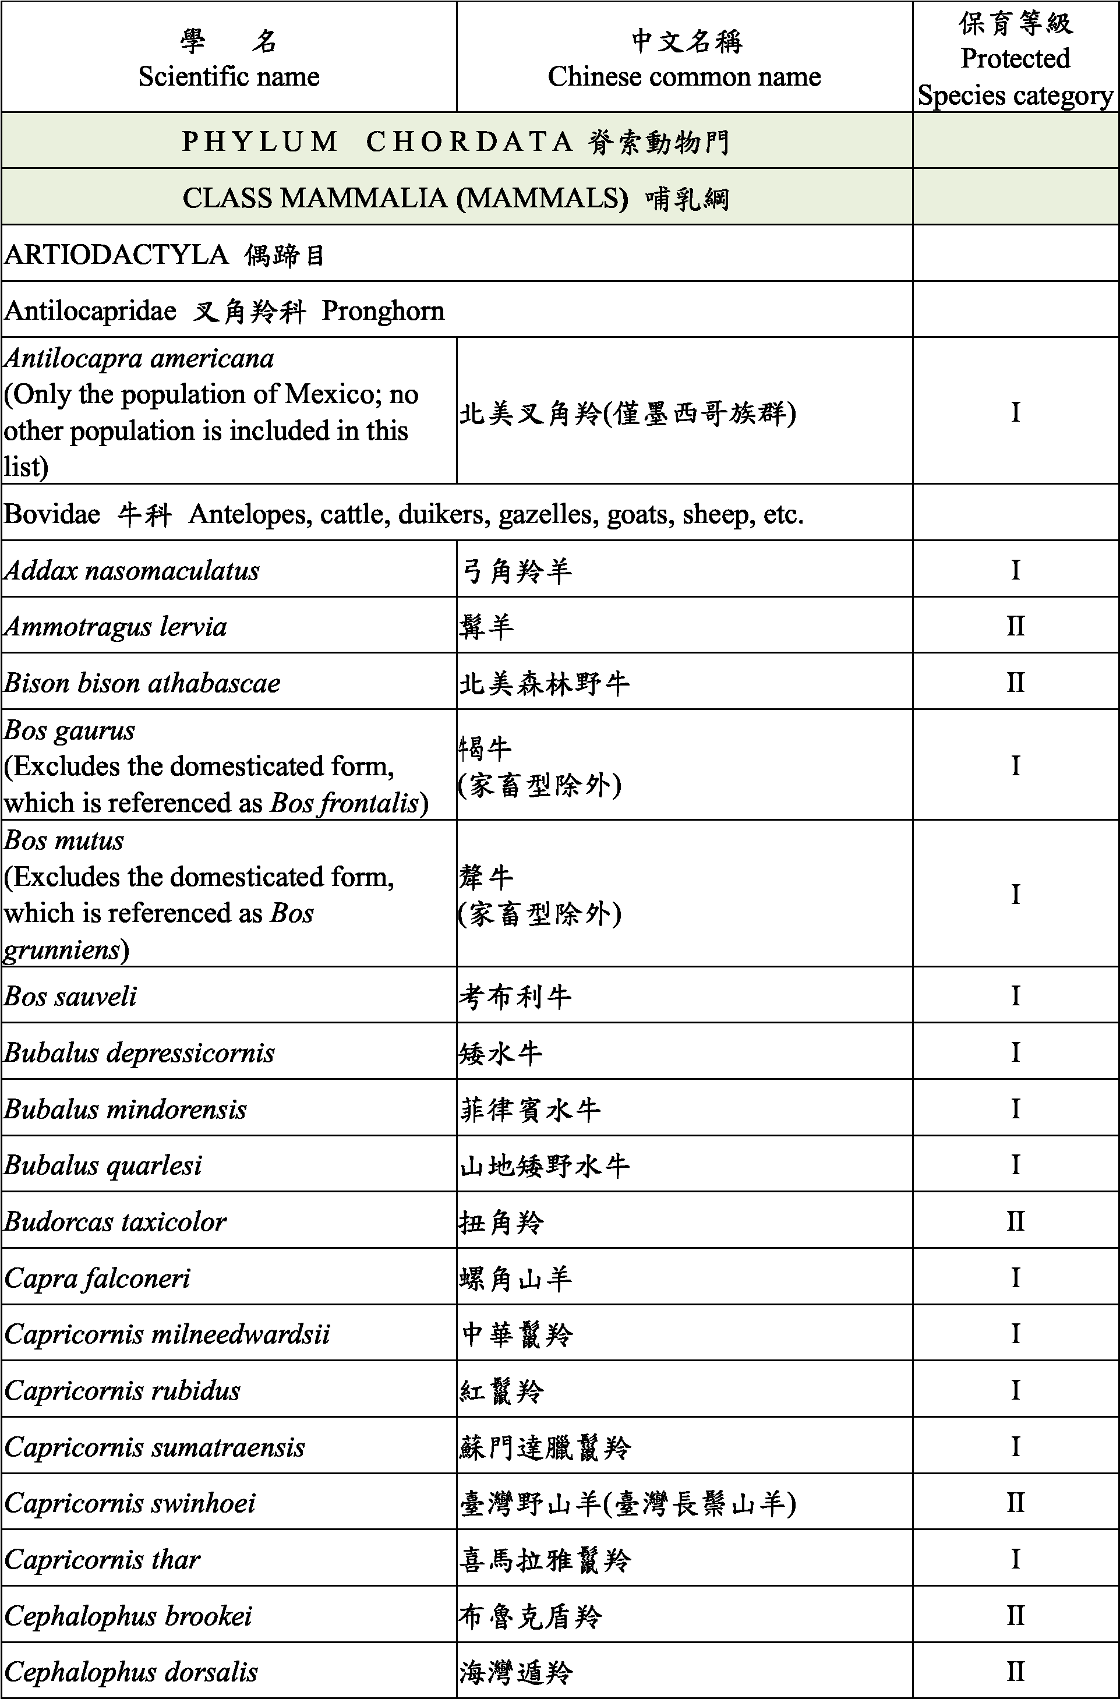

、哺乳類
 | 學 名 中文名稱 Protected  Scientific name Chinese common name Species category | 保育等級
P H Y L U M C H O R D A T A 脊索動物門
CLASS MAMMALIA (MAMMALS) 哺乳Ij
ARTIODACTYLA 偶蹄目
Antilocapridae 叉角羚科 Pronghorn
Antilocapra americana  other population is included in this list) | (Only the population of Mexico; no 北美叉角羚(僅墨西哥族群) I
Bovidae 牛科 Antelopes, cattle, duikers, gazelles, goats, sheep, etc.
 | Addax nasomaculatus 弓角羚羊 I
 | Ammotragus lervia 髯羊 II
 | Bison bison athabascae 北美森林野牛 II
Bos gaurus 牛曷牛  which is referenced as Bos frontalis) | (Excludes the domesticated form, I  (家畜型除外)
Bos mutus  which is referenced as Bos (家畜型除外)  grunniens) | (Excludes the domesticated form, 犛牛 I
 | Bos sauveli 考布利牛 I
 | Bubalus depressicornis 矮水牛 I
 | Bubalus mindorensis 菲律賓水牛 I
 | Bubalus quarlesi 山地矮野水牛 I
 | Budorcas taxicolor 扭角羚 II
 | Capra falconeri 螺角山羊 I
 | Capricornis milneedwardsii 中華鬣羚 I
 | Capricornis rubidus 紅鬣羚 I
 | Capricornis sumatraensis 蘇門達臘鬣羚 I
 | Capricornis swinhoei 臺灣野山羊(臺灣長鬃山羊) II
 | Capricornis thar 喜馬拉雅鬣羚 I
 | Cephalophus brookei 布魯克盾羚 II
 | Cephalophus dorsalis 海灣遁羚 II

2
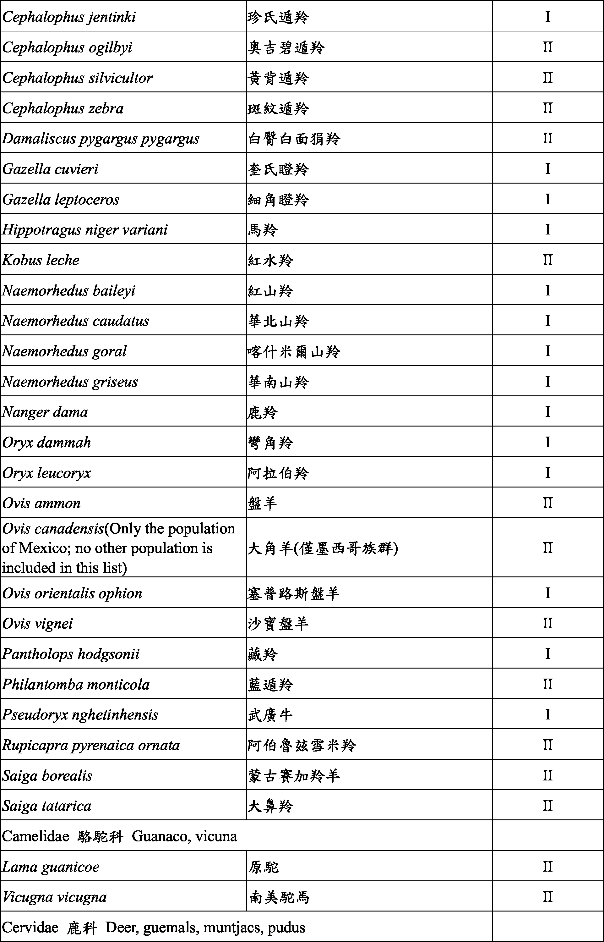

 | Cephalophus jentinki 珍氏遁羚 I
 | Cephalophus ogilbyi 奧吉碧遁羚 II
 | Cephalophus silvicultor 黃背遁羚 II
 | Cephalophus zebra 斑紋遁羚 II
 | Damaliscus pygargus pygargus 白臀白面狷羚 II
 | Gazella cuvieri 奎氏瞪羚 I
 | Gazella leptoceros 細角瞪羚 I
 | Hippotragus niger variani 馬羚 I
 | Kobus leche 紅水羚 II
 | Naemorhedus baileyi 紅山羚 I
 | Naemorhedus caudatus 華北山羚 I
 | Naemorhedus goral 喀什米爾山羚 I
 | Naemorhedus griseus 華南山羚 I
 | Nanger dama 鹿羚 I
 | Oryx dammah 彎角羚 I
 | Oryx leucoryx 阿拉伯羚 I
 | Ovis ammon 盤羊 II
Ovis canadensis(Only the population included in this list) | of Mexico; no other population is 大角羊(僅墨西哥族群) II
 | Ovis orientalis ophion 塞~路斯盤羊 I
 | Ovis vignei 沙寶盤羊 II
 | Pantholops hodgsonii 藏羚 I
 | Philantomba monticola 藍遁羚 II
 | Pseudoryx nghetinhensis 武廣牛 I
 | Rupicapra pyrenaica ornata 阿伯魯玆雪米羚 II
 | Saiga borealis 蒙古賽加羚羊 II
 | Saiga tatarica 大鼻羚 II
Camelidae 駱駝科 Guanaco, vicuna
 | Lama guanicoe 原駝 II
 | Vicugna vicugna 南美駝馬 II
Cervidae 鹿科 Deer, guemals, muntjacs, pudus

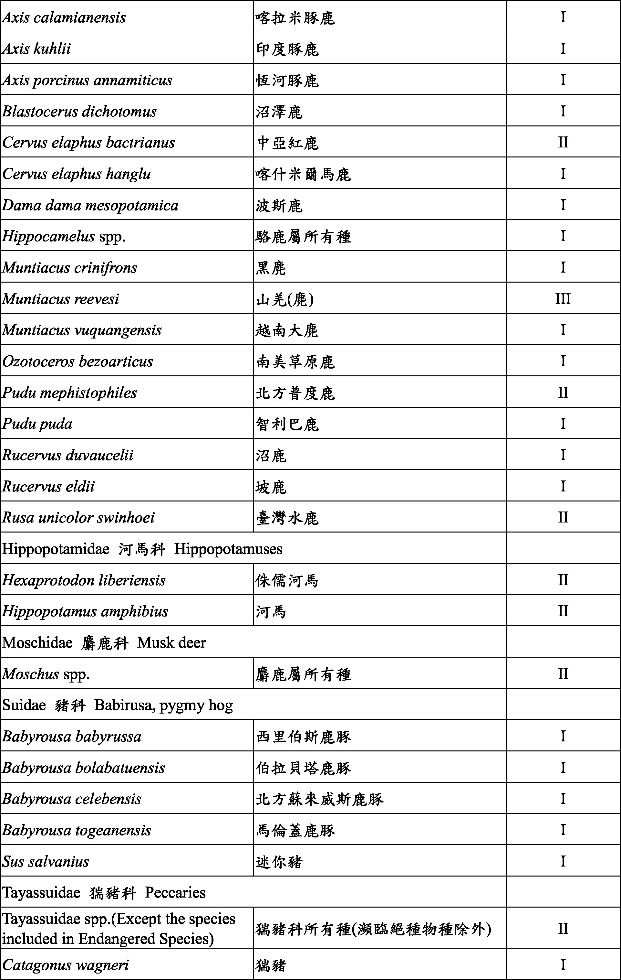

 | Axis calamianensis 喀拉米豚鹿 I
 | Axis kuhlii 印度豚鹿 I
 | Axis porcinus annamiticus 恆河豚鹿 I
 | Blastocerus dichotomus 沼澤鹿 I
 | Cervus elaphus bactrianus 中亞紅鹿 II
 | Cervus elaphus hanglu 喀什米爾馬鹿 I
 | Dama dama mesopotamica 波斯鹿 I
 | Hippocamelus spp. 駱鹿屬所有種 I
 | Muntiacus crinifrons 黑麂 I
 | Muntiacus reevesi 山羌(~) III
 | Muntiacus vuquangensis 越南大麂 I
 | Ozotoceros bezoarticus 南美草原鹿 I
 | Pudu mephistophiles 北方普度鹿 II
 | Pudu puda 智利巴鹿 I
 | Rucervus duvaucelii 沼鹿 I
 | Rucervus eldii 坡鹿 I
 | Rusa unicolor swinhoei 臺灣水鹿 II
Hippopotamidae 河馬科 Hippopotamuses
 | Hexaprotodon liberiensis 侏儒河馬 II
 | Hippopotamus amphibius 河馬 II
Moschidae 麝鹿科 Musk deer
 | Moschus spp. 麝鹿屬所有種 II
Suidae 豬科 Babirusa, pygmy hog
 | Babyrousa babyrussa 西里伯斯鹿豚 I
 | Babyrousa bolabatuensis 伯拉貝塔鹿豚 I
 | Babyrousa celebensis 北方蘇來威斯鹿豚 I
 | Babyrousa togeanensis 馬倫蓋鹿豚 I
 | Sus salvanius 迷你豬 I
Tayassuidae 猯豬科 Peccaries
Tayassuidae spp.(Except the species | included in Endangered Species) 猯豬科所有種(瀕臨絕種物種除外) II
 | Catagonus wagneri 猯豬 I

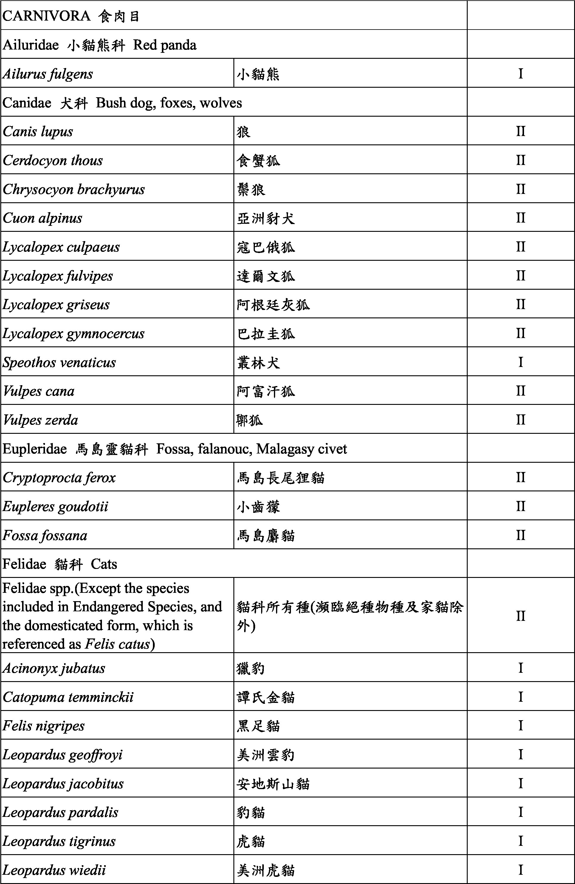

CARNIVORA 食肉目
Ailuridae 小貓熊科 Red panda
 | Ailurus fulgens 小貓熊 I
Canidae 犬科 Bush dog, foxes, wolves
 | Canis lupus 狼 II
 | Cerdocyon thous 食蟹狐 II
 | Chrysocyon brachyurus 鬃狼 II
 | Cuon alpinus 亞洲豺犬 II
 | Lycalopex culpaeus 寇巴俄狐 II
 | Lycalopex fulvipes 達爾文狐 II
 | Lycalopex griseus 阿根廷灰狐 II
 | Lycalopex gymnocercus 巴拉圭狐 II
 | Speothos venaticus 叢林犬 I
 | Vulpes cana 阿富汗狐 II
 | Vulpes zerda 耳~狐 II
Eupleridae 馬島靈貓科 Fossa, falanouc, Malagasy civet
 | Cryptoprocta ferox 馬島長尾狸貓 II
 | Eupleres goudotii 小齒獴 II
 | Fossa fossana 馬島麝貓 II
Felidae 貓科 Cats
Felidae spp.(Except the species  the domesticated form, which is 外)  referenced as Felis catus) | included in Endangered Species, and 貓科所有種(瀕臨絕種物種及家貓除 II
 | Acinonyx jubatus 獵豹 I
 | Catopuma temminckii 譚氏金貓 I
 | Felis nigripes 黑足貓 I
 | Leopardus geoffroyi 美洲雲豹 I
 | Leopardus jacobitus 安地斯山貓 I
 | Leopardus pardalis 豹貓 I
 | Leopardus tigrinus 虎貓 I
 | Leopardus wiedii 美洲虎貓 I

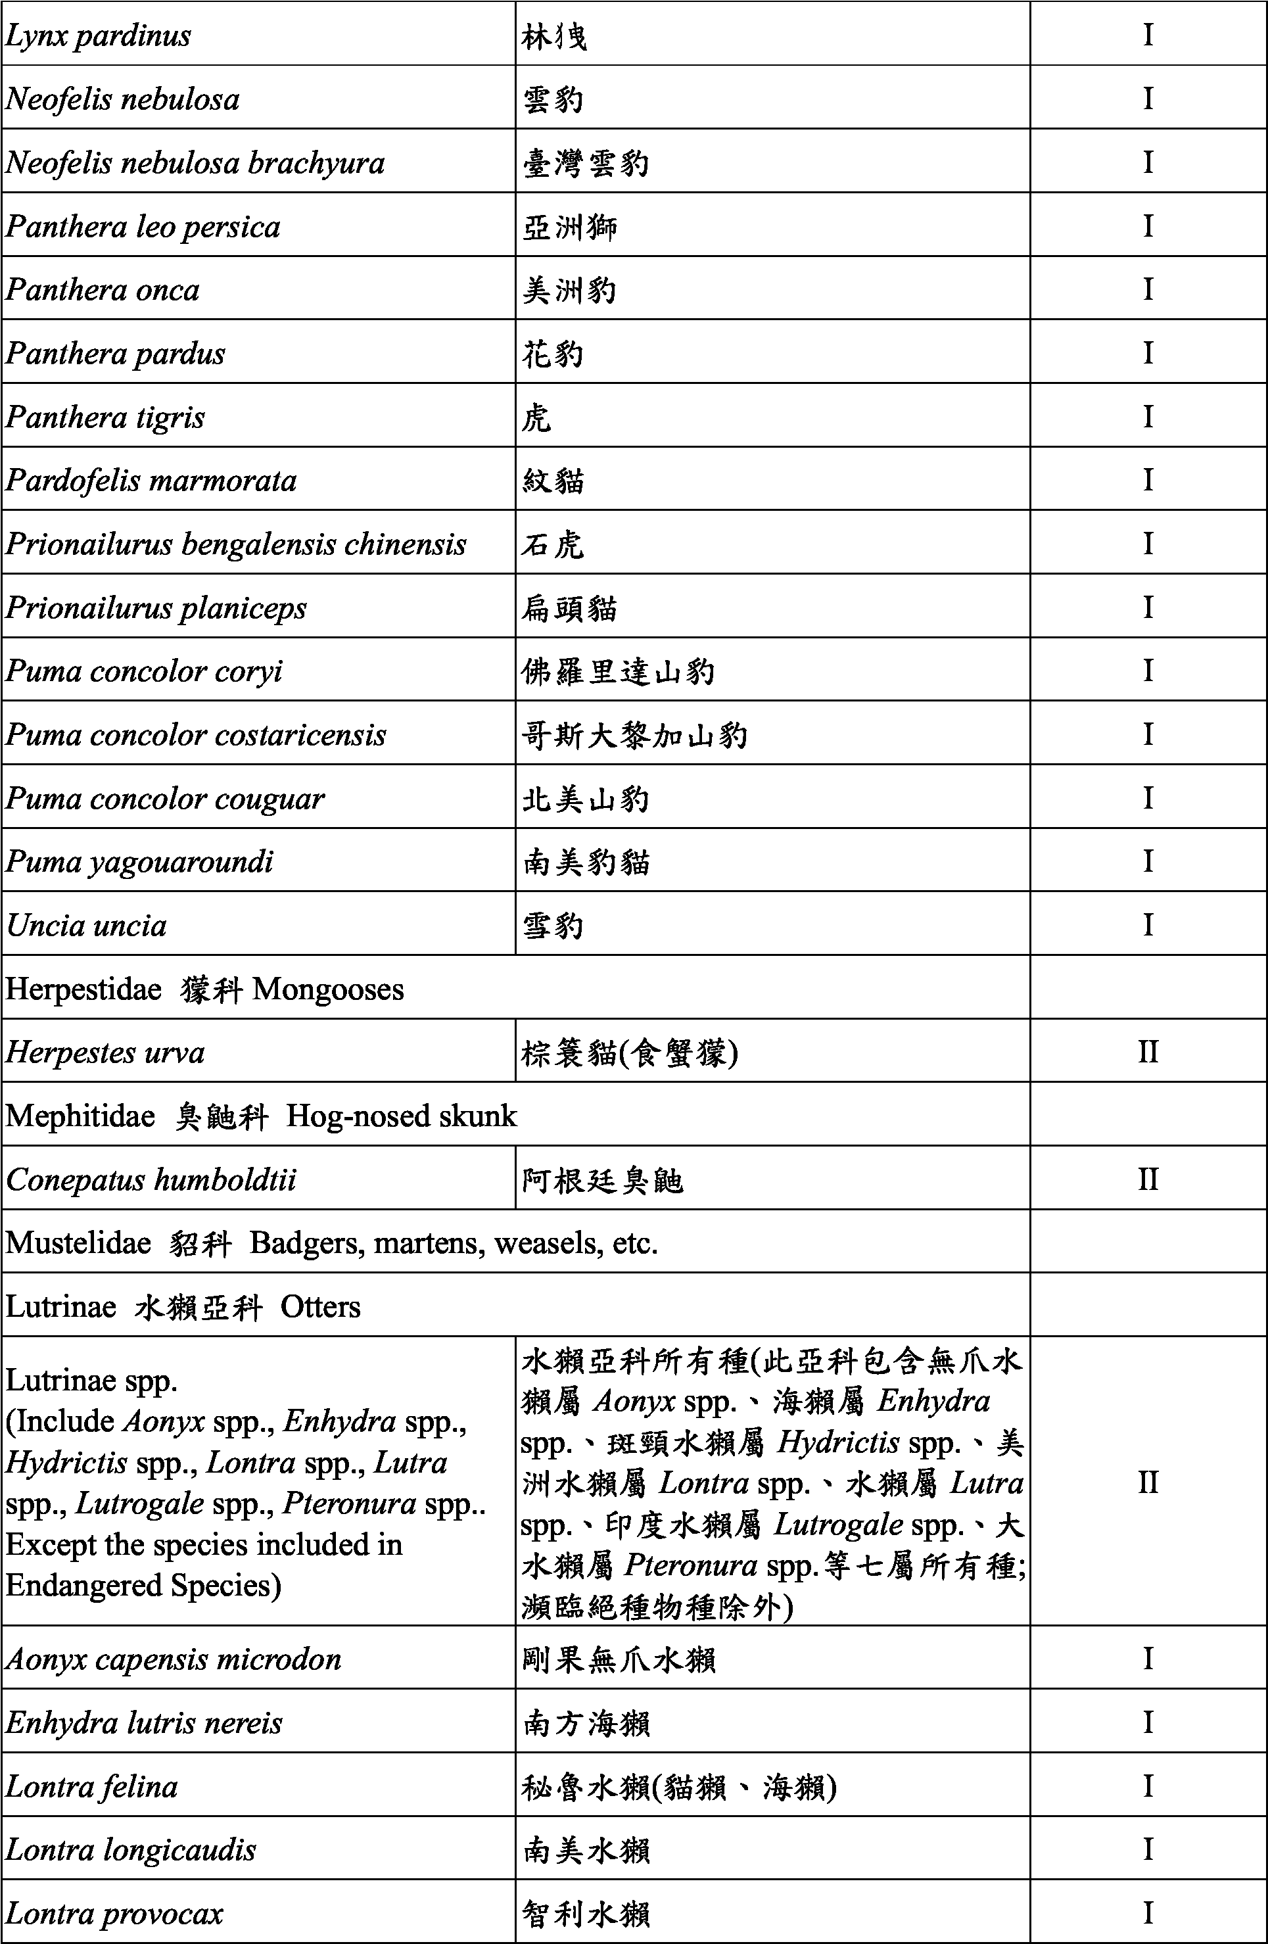

 | Lynx pardinus 林犭曳 I
 | Neofelis nebulosa 雲豹 I
 | Neofelis nebulosa brachyura 臺灣雲豹 I
 | Panthera leo persica 亞洲獅 I
 | Panthera onca 美洲豹 I
 | Panthera pardus 花豹 I
 | Panthera tigris 虎 I
 | Pardofelis marmorata 紋貓 I
 | Prionailurus bengalensis chinensis 石虎 I
 | Prionailurus planiceps 扁頭貓 I
 | Puma concolor coryi 佛羅里達山豹 I
 | Puma concolor costaricensis 哥斯大黎加山豹 I
 | Puma concolor couguar 北美山豹 I
 | Puma yagouaroundi 南美豹貓 I
 | Uncia uncia 雪豹 I
Herpestidae 獴科 Mongooses
 | Herpestes urva 棕簑貓(食蟹獴) II
Mephitidae 臭鼬科 Hog-nosed skunk
 | Conepatus humboldtii 阿根廷臭鼬 II
Mustelidae 貂科 Badgers, martens, weasels, etc.
Lutrinae 水獺亞科 Otters
Lutrinae spp. 獺屬 Aonyx spp.、海獺屬 Enhydra  (Include Aonyx spp., Enhydra spp., spp.、斑頸水獺屬 Hydrictis spp.、美  spp., Lutrogale spp., Pteronura spp.. spp.、印度水獺屬 Lutrogale spp.、大  Except the species included in 水獺屬 Pteronura spp.等七屬所有種;  Endangered Species) 瀕臨絕種物種除外) | 水獺亞科所有種(此亞科包含無爪水  Hydrictis spp., Lontra spp., Lutra 洲水獺屬 Lontra spp.、水獺屬 Lutra II
 | Aonyx capensis microdon 剛果無爪水獺 I
 | Enhydra lutris nereis 南方海獺 I
 | Lontra felina 秘魯水獺(貓獺、海獺) I
 | Lontra longicaudis 南美水獺 I
 | Lontra provocax 智利水獺 I

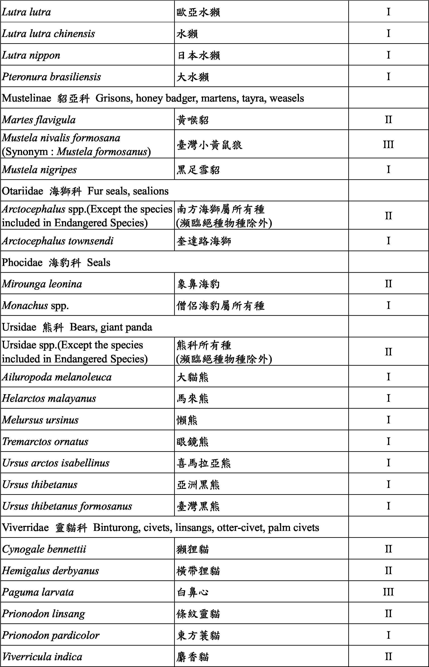

 | Lutra lutra 歐亞水獺 I
 | Lutra lutra chinensis 水獺 I
 | Lutra nippon 日本水獺 I
 | Pteronura brasiliensis 大水獺 I
Mustelinae 貂亞科 Grisons, honey badger, martens, tayra, weasels
 | Martes flavigula 黃喉貂 II
Mustela nivalis formosana | (Synonym : Mustela formosanus) 臺灣小黃鼠狼 III
 | Mustela nigripes 黑足雪貂 I
Otariidae 海獅科 Fur seals, sealions
Arctocephalus spp.(Except the species 南方海獅屬所有種 included in Endangered Species) | (瀕臨絕種物種除外) II
 | Arctocephalus townsendi 奎達路海獅 I
Phocidae 海豹科 Seals
 | Mirounga leonina 象鼻海豹 II
 | Monachus spp. 僧侶海豹屬所有種 I
Ursidae 熊科 Bears, giant panda
Ursidae spp.(Except the species 熊科所有種  included in Endangered Species) | (瀕臨絕種物種除外) II
 | Ailuropoda melanoleuca 大貓熊 I
 | Helarctos malayanus 馬來熊 I
 | Melursus ursinus 懶熊 I
 | Tremarctos ornatus 眼鏡熊 I
 | Ursus arctos isabellinus 喜馬拉亞熊 I
 | Ursus thibetanus 亞洲黑熊 I
 | Ursus thibetanus formosanus 臺灣黑熊 I
Viverridae 靈貓科 Binturong, civets, linsangs, otter-civet, palm civets
 | Cynogale bennettii 獺狸貓 II
 | Hemigalus derbyanus 橫帶狸貓 II
 | Paguma larvata 白鼻心 III
 | Prionodon linsang 條紋靈貓 II
 | Prionodon pardicolor 東方蓑貓 I
 | Viverricula indica 麝香貓 II

